РЕГИОНАЛНИ ЦЕНТАР ЗА ПРОФЕСИОНАЛНИ РАЗВОЈ ЗАПОСЛЕНИХ У ОБРАЗОВАЊУ - НИШ

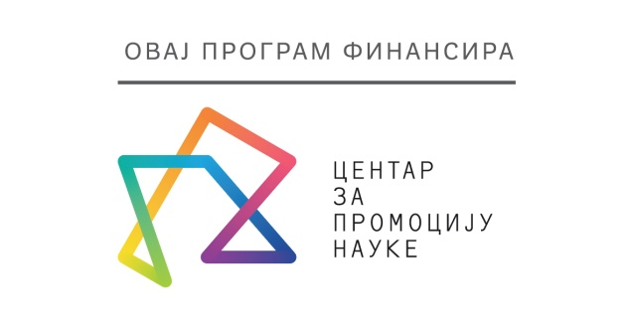


Пројекат Научног клуба: AQVA свет
Научна шетња кроз Институт за биологију мора у Котору и
предавање „ Рeсурси мoрскoг рибaрствa-кoришћeњe здрaвe хрaнe из мoрa“
11.10.2021. у 19:00 часова
на ЗУМ платформи
Школа / Установа

Име и презиме

Контакти
(мејл, телефон)

